Kære medlem oktober 2020

Fredensborg Lærerkreds flytter Kredskontor i uge 46.
I ca. 35 år har vi boet på Jernbanegade 36. Nu er det slut.
Fra 9.november 2020 er adressen, Savsvinget 7.
I denne omgang kommer vi tættere på Kokkedal Skole, NGG, Rådhus og Kystbanen.
Flytningen gør, at vi i ugerne 45-46 kan have problemer med telefon og mail. Hvis du skal i kontakt med kredsen og ikke kommer igennem på 48 48 24 55
så forsøg på 21 18 30 00. Så får du fat i Kredsformanden Annette Hansen-Jacobsen.
Vi regner dog med, at vores mail fungerer hele tiden.
Vi glæder os til en veloverstået flytning og ikke mindst til at kunne invitere til reception, når der er blevet styr på Corona-situationen.
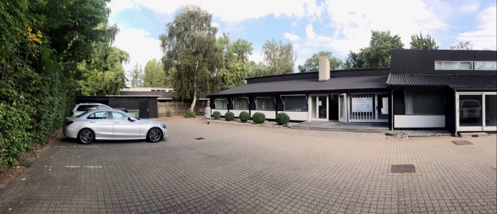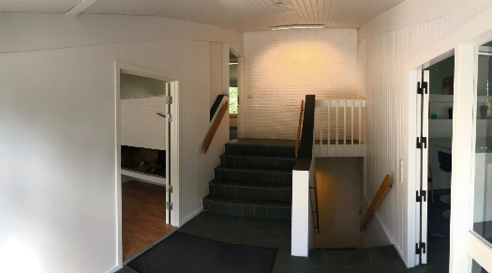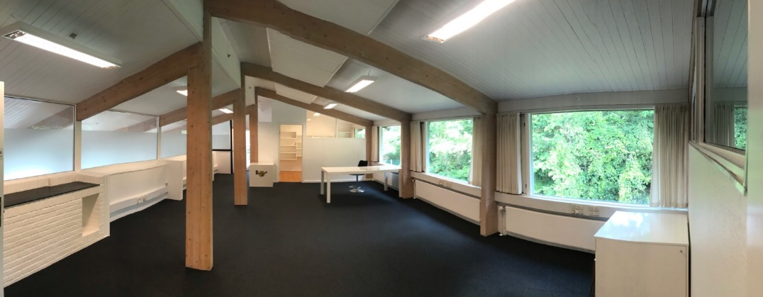
Venlig hilsen
Annette Hansen-Jacobsen
Formand
Fredensborg Lærerkreds, Kreds 36
Danmarks Lærerforening
Tlf: 48 48 24 55 mail: 036@dlf.org

